МИНИСТЕРСТВО НАУКИ И ВЫСШЕГО ОБРАЗОВАНИЯ РОССИЙСКОЙ ФЕДЕРАЦИИ
ФЕДЕРАЛЬНОЕ ГОСУДАРСТВЕННОЕ БЮДЖЕТНОЕ ОБРАЗОВАТЕЛЬНОЕ УЧРЕЖДЕНИЕ ВЫСШЕГО ОБРАЗОВАНИЯ
«БЕЛГОРОДСКИЙ ГОСУДАРСТВЕННЫЙ ТЕХНОЛОГИЧЕСКИЙ УНИВЕРСИТЕТ им. В. Г. ШУХОВА» (БГТУ им. В.Г. Шухова)

Кафедра программного обеспечения вычислительной техники и автоматизированных систем

Лабораторная работа №4
по дисциплине: «ООП»

Выполнил: ст. группы ПВ-211
Чувилко Илья Романович

Проверил:
Буханов Дмитрий Геннадьевич
Харитонов Сергей Дмитриевич

Белгород 2023 г.

Лабораторная работа № 4
Классы
Цель работы: приобретение практических навыков создания класса на языке С++.
Задание: выполнить построение диаграммы объектов (не менее 7-ми оьъектов) в соответствии с заданием варианта (табл. 1). По заданному описанию класса в соответствии с вариантом создать класс на языке С++ и переопределить указанные операции.
Выполнение:
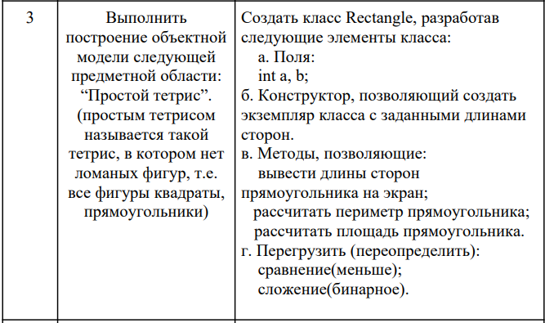

Задание 1: Выполнить построение объектной модели следующей предметной области: “Простой тетрис”. (простым тетрисом называется такой тетрис, в котором нет ломаных фигур, т.е. все фигуры квадраты, прямоугольники)

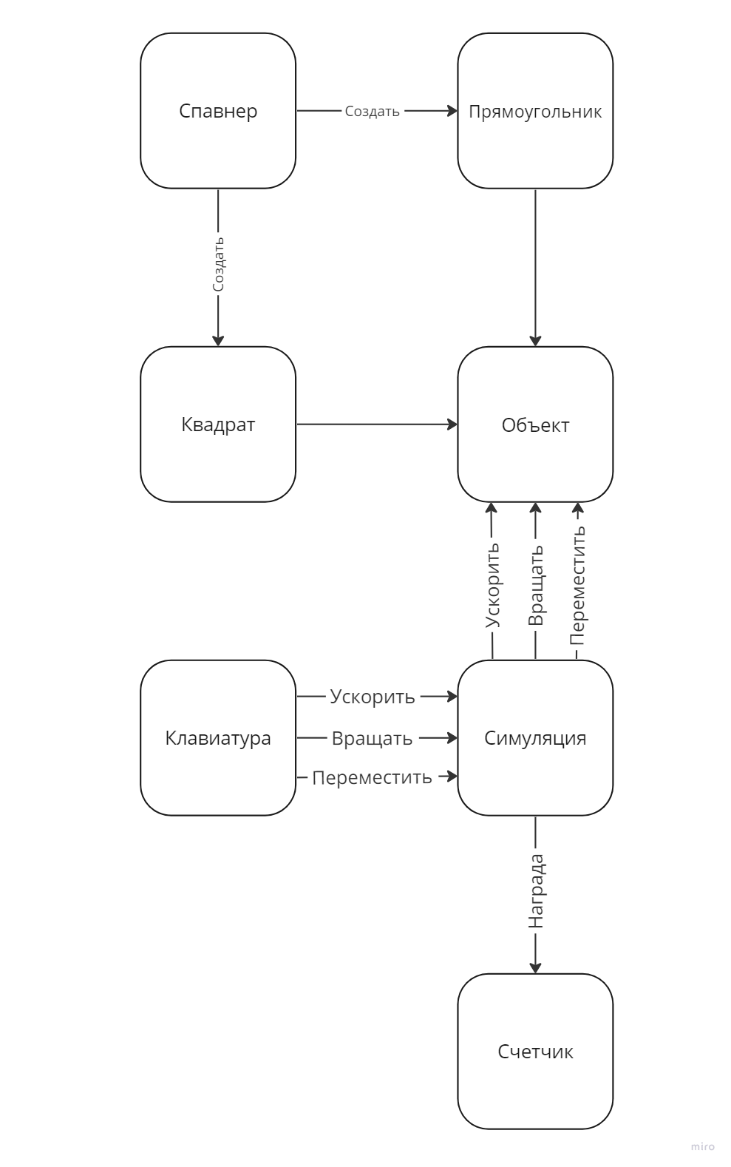

Задание 2: Создать класс Rectangle, разработав следующие элементы класса:
а. Поля: int a, b;
б. Конструктор, позволяющий создать экземпляр класса с заданными длинами сторон.
в. Методы, позволяющие:
вывести длины сторон прямоугольника на экран;
рассчитать периметр прямоугольника;
рассчитать площадь прямоугольника.
г. Перегрузить (переопределить):
сравнение(меньше);
сложение(бинарное).
Код программы:
#include <iostream>
using namespace std;
class Rectangle {
int a;
int b;
public:
Rectangle(int a, int b) {
this->a = a;
this->b = b;
}
void outputSides() const {
cout << "a: " << a << " b: " << b << endl;
}
void outputPerimeter() const {
cout << "Perimeter: " << (a + b) * 2 << endl;
}
int area() const {
return a*b;
}
void outputArea() const {
cout << "Area: " << area() << endl;
}
friend bool operator<(Rectangle &a1, Rectangle &a2) {
return a1.area() < a2.area();
}
friend Rectangle operator+(Rectangle &a1, Rectangle &a2) {
Rectangle a3(a1.a + a2.a, a1.b + a2.b);
return a3;
}
};
int main() {
Rectangle r1(3,4);
r1.outputSides();
Rectangle r2(4, 2);
r2.outputSides();
r1.outputPerimeter();
r1.outputArea();
r2.outputPerimeter();
r2.outputArea();
if (r1 < r2)
cout << "r1 < r2\n";
else
cout << "r1 >= r2\n";
Rectangle r3 = r1 + r2;
r3.outputSides();
return 0;
}

Результат работы программы:
